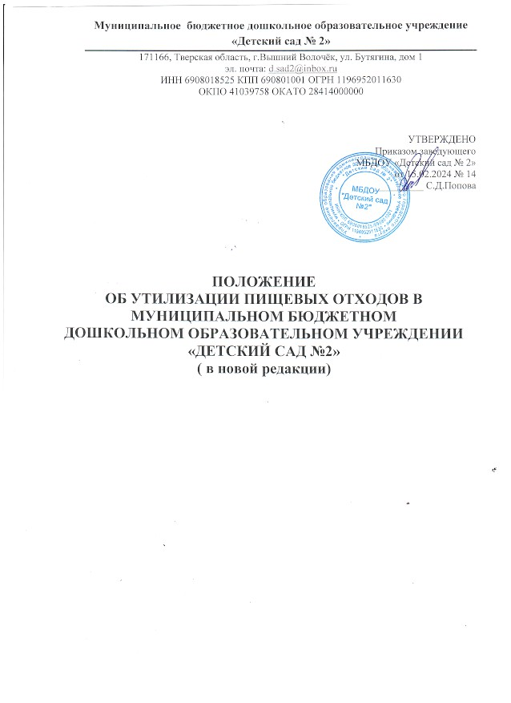

Муниципальное бюджетное дошкольное образовательное учреждение
«Детский сад № 2»
171166, Тверская область, г.Вышний Волочёк, ул. Бутягина, дом 1
эл. почта: d.sad2@inbox.ru
ИНН 6908018525 КПП 690801001 ОГРН 1196952011630
ОКПО 41039758 ОКАТО 28414000000

УТВЕРЖДЕНО
Приказом заведующего
МБДОУ «Детский сад № 2»
от 15.02.2024 № 14
__________ С.Д.Попова

ПОЛОЖЕНИЕ
ОБ УТИЛИЗАЦИИ ПИЩЕВЫХ ОТХОДОВ В
МУНИЦИПАЛЬНОМ БЮДЖЕТНОМ
ДОШКОЛЬНОМ ОБРАЗОВАТЕЛЬНОМ УЧРЕЖДЕНИИ
«ДЕТСКИЙ САД №2»
( в новой редакции)

1. Общие положения
1.1. Настоящее Положение об утилизации пищевых отходов в Муниципальном бюджетном дошкольном образовательном учреждении «Детский сад №2» (далее — Положение, МБДОУ), является нормативным локальным актом, регулирующим вопросы сбора, хранения и использования пищевых отходов, образующихся в МБДОУ.
1.2. Настоящее Положение разработано в соответствии с: Федеральным законом от 11.10.1998 № 89-ФЗ «Об отходах производства и потребления»; Федеральным законом от 30.03.1999 № 52-ФЗ «О санитарно-эпидемиологическом благополучии населения»; СП 3.1/2.4.3648-20 «Санитарно-эпидемиологические требования к организациям воспитания и обучения, отдыха и оздоровления, детей молодежи», утвержденных Постановлением Главного санитарного врача РФ от 28.09.2020 № 28, СанПиН 2.3/2.4.3590-20, утвержденных Постановлением Главного санитарного врача РФ от 27.10.2020 № 32, СанПин 2.1.3684-21, утвержденных Постановлением Главного санитарного врача РФ от 28.01.2021 № 3.
1.3. Требования настоящего Положения обязательны для исполнения всеми работниками МБДОУ в сфере сбора, транспортирования, обезвреживания, использования или размещения пищевых отходов.

2. Термины и определения, используемые в настоящем Положении:

2.1. Пищевые отходы — продукты питания, утратившие полностью или частично свои первоначальные потребительские свойства в процессе их производства, переработки, употребления или хранения.
2.2. Временное хранение (складирование отходов) — деятельность МБДОУ, связанная с упорядоченным размещением отходов в помещениях, сооружениях, на отведенных для этого участках территории, в целях контролируемого хранения во времени.

3. Общие требования к обращению с отходами

3.1. МБДОУ при осуществлении деятельности по отходообразованию обязано:
3.1.1. соблюдать требования к обращению с отходами, законами и иными нормативными правовыми актами;
3.1.2. выполнять мероприятия по складированию, консервации и сохранению отходов, которые временно не используются;
3.1.3. не допускать смешивание отходов, если такое смешивание запрещено применяемыми технологиями переработки и использования отходов;
3.1.4. заключать договоры на вывоз отходов с подрядными организациями, с физическими лицами или со специализированными организациями, производящими утилизацию и обезвреживание отходов. Организации, осуществляющие вывоз, утилизацию и обезвреживание отходов, должны иметь лицензию на осуществление деятельности по использованию, обезвреживанию, транспортированию, размещению отходов.

3.2. Сбор отходов осуществляется в соответствии с:
- Ветеринарно-санитарными правилами сбора, утилизации и уничтожения биологических отходов, утвержденными Главным государственным ветеринарным инспектором Российской Федерации от 04.12.1995 № 13-7-2/469;
- СанПиН 2.4.3648-20 «Санитарно-эпидемиологические требования к организации воспитания и обучения, отдыха и оздоровления детей и молодежи»;
- СанПиН 2.3.-2.4. 3590-20 «Санитарно-эпидемиологические требования к организации общественного питания населения»;
- СанПиН 2.1.3684-21 «Санитарно-эпидемиологические требования к содержанию территорий городских и сельских поселений, к водным объектам, питьевой воде и питьевому водоснабжению, атмосферному воздуху, почвам, жилым помещениям, эксплуатации производственных, общественных помещений, организации и проведению санитарно-противоэпидемических (профилактических) мероприятий».
3.3. Пищевые отходы разрешается собирать только в специально предназначенные для этого сборники (баки, ведра и т.д.), окрашенные изнутри и снаружи, закрывающиеся крышками (применять оцинкованные емкости без окраски запрещается).
3.4. Сухие пищевые отходы (хлеб, картофель, другие продукты) разрешается собирать в деревянные ящики, корзины и мешки.
3.5. Сборники, предназначенные для пищевых отходов, использовать для каких-либо других целей запрещается. Следует ежедневно тщательно промывать сборники водой с применением моющих средств и периодически подвергать их дезинфекции 2%-ным раствором кальцинированной соды или дезсредства, содержащего 2% активного хлора. После дезинфекции сборники необходимо промыть водой. Ответственность за использование и правильное содержание сборников несут работники, собирающее пищевые отходы.
3.6. Запрещается складирование отходов на территории МБДОУ вне специально отведенных мест и превышение лимитов на размещение отходов.

4. Обращение с пищевыми отходами, порядок их утилизации и временного хранения
4.1. Обращение с пищевыми отходами осуществляется МБДОУ строго в соответствии с утвержденными нормами, разработанными с целью унификации системы сбора, хранения и утилизации отходов.
4.1.1. Собранные пищевые отходы, образующиеся в процессе приготовления пищи, в конце рабочего дня подлежат денатурации.
4.1.2. Денатурация осуществляется средствами дезинфекции, разрешенными к применению в пищевой промышленности, в порядке, установленном законодательством Российской Федерации, в соответствии с инструкцией по их применению.
4.1.3. Денатурация пищевых отходов в МБДОУ осуществляется в помещении цеха сырой продукции пищеблока следующим образом:
1) пищевые отходы, образующиеся в процессе приготовления пищи на пищеблоке (твердые пищевые отходы - кости от рыбы, мяса, кусочки овощей, остатки круп и др.), собираются в полимерный пакет, помещенный в металлическую емкость (ведро);
2) обильно орошаются 10% водным раствором хлорида натрия со стабилизирующей добавкой – дезсредства;
3) полимерный пакет с пищевыми отходами плотно закрывается (завязывается) и помещается (выбрасывается) в контейнер для ТБО на территории МБДОУ.
4.1.4. Утилизация проводится 2 раза в день: 1-я – после обеда, 2-я после ужина.
4.1.5. Утилизацию проводит ответственный – повар рабочей смены, в спецодежде: поварской колпак, поварской костюм, фартук.
4.1.6. Емкости для сбора и утилизации пищевых отходов, образующихся в процессе приготовления пищи, после их освобождения подвергаются промывке моющими и дезинфицирующими средствами, ополаскиваются горячей водой (40-50 0С) и просушиваются.
4.1.7. Временное хранение пищевых отходов в МБДОУ до момента их вывоза, для предотвращения их разложения и отрицательного воздействия на окружающую среду, не должно превышать:
1) в холодный период года, при температуре наружного воздуха не выше 6-7°
– не более 48 часов;
2) в теплое время года пищевые отходы после их сбора в контейнер ТБО - не более 24 часов.
4.2. К технологическим процессам сбора, хранения и утилизации пищевых отходов, получаемых в процессе приготовления и потребления пищи в МБДОУ, предъявляются следующие санитарно-эпидемиологические требования:
4.2.1. сбор пищевых отходов в возрастных группах и пищеблоке МБДОУ разрешен только в специальную тару с крышками,
4.2.2. очистка тары от пищевых отходов проводится по мере заполнения не более чем на 2/3 объема,
4.2.3. ежедневно, в конце рабочего дня, лицом, заключившим Договор взаимных, безвозмездных обязательств с МБДОУ производится вывоз пищевых отходов в собственной промаркированной таре с крышками,
4.2.4. сборники, предназначенные для пищевых отходов, использовать для каких-либо других целей запрещается,
4.2.5. для временного хранения пищевых отходов на территории МБДОУ оборудована специальная площадка, на которой устанавливаются контейнеры или баки (с крышками) в соответствии с п.2.2.3 санитарных правил СП 2.4.3648-20 «Санитарно –эпидемиологические требования к организациям воспитания и обучения , отдыха и оздоровления детей и молодежи» : на собственной территории оборудована площадка , расположенная в непосредственной близости от въезда на эту территорию, с водонепроницаемым твердым покрытием для сбора отходов . Размеры площадки превышают площадь основания контейнеров на 1 м во все стороны.
4.2.6. утилизация пищевых отходов МБДОУ происходит ежедневно. Временное хранение пищевых отходов не должно превышать одних суток для вредного воздействия.

5. Ответственность за утилизацию пищевых отходов

5.1. Ответственность за своевременную утилизацию пищевых отходов, в соответствии с настоящим Положением несут:
- помощники воспитателей — на всех возрастных группах; повар рабочей смены — на пищеблоке;
- кухонные рабочие — на пищеблоке.

6. Действующие запреты и ограничения

6.1. Работникам МБДОУ строго запрещается выбрасывать пищевые отходы в контейнеры для бытового мусора.
6.2. Строго запрещается нахождение воспитанников рядом с контейнерами для сбора бытовых, и пищевых отходов МБДОУ.
6.3. Работникам МБДОУ запрещается забирать образовавшиеся остатки продуктов и пищевые отходы.

7. Контроль над утилизацией пищевых отходов

7.1. Функции контроля над исполнением правил утилизации пищевых отходов, всеми категориями работников МБДОУ, возлагается настоящим Положением на повара МБДОУ или лицо ее заменяющее.
7.2. Функции контроля над своевременным вывозом пищевых отходов, в том числе пищевых с территории МБДОУ, возлагается на заведующего хозяйством или лицо его заменяющее.
7.3. Заведующим МБДОУ ведется контроль над исполнением порядка утилизации пищевых отходов.

8. Внесение изменений, дополнений в Положение

8.1. Настоящее Положение согласовывается с представителем трудового коллектива и утверждается заведующим образовательным учреждением.
8.2. Настоящее Положение вступает в силу с момента его утверждения приказом заведующего МБДОУ и действует до принятия в новой редакции.

